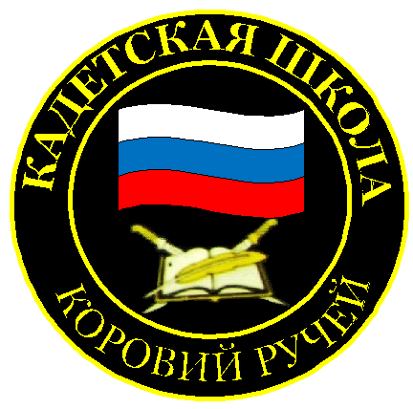
№ 8(183), октябрь2022
Вестник кадетских классов
Учредители: командно-руководящий состав и совет командиров
МБОУ «Кадетская СОШ» с.Коровий Ручей
Усть –Цилемского района Республики Коми

В кадетской школе прошла церемония принятия присяги
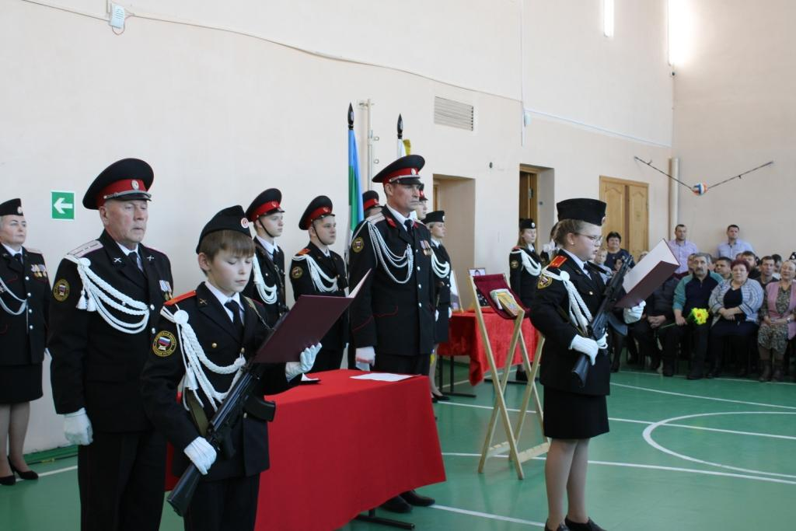
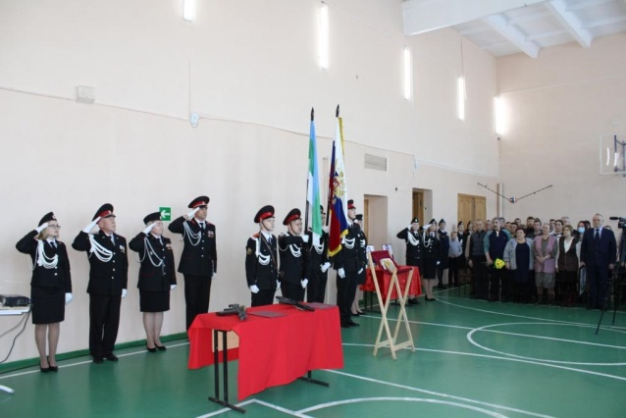
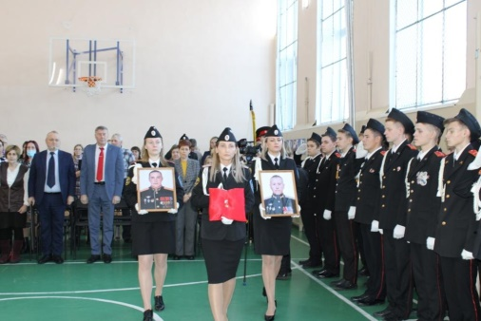
По давно сложившейся традиции в кадетской школе села Коровий Ручей первая учебная четверть завершается торжественной церемонией принятия присяги кадетами пятого класса. В этом году данное событие имело особый подтекст. Специальная военная операция на Украине затронула каждый уголок нашей страны, не стала исключением и наша школа. Многие выпускники школы отважно сражаются на фронте. По частичной мобилизации, вместе с ребятами, в разное время учившимися в нашей школе, убыл в действующую армию офицер - воспитатель Василий Григорьевич Носов. Два ученика нашей школы гвардии капитан Владимир Носов и гвардии подполковник Иван Поздеев, проявив мужество и отвагу, погибли, выполняя боевые задачи. Оба офицера удостоены высшей награды Родины - золотой звезды Героя России посмертно. Все эти обстоятельства особо подчеркнули важность проводимого мероприятия. В день проведения торжественной церемонии поддержать ребят в школу прибыло множество гостей. Личный состав школы в парадной форме выстроился в развернутый строй. Директор школы Любовь Ивановна Федотова поприветствовала кадет и поздравила их с днем принятия торжественного обещания. Затем в зал были внесены портреты погибших Героев Владимира Носова и Ивана Поздеева. После вноса государственных флагов и исполнения гимнов началась церемония принятия торжественного обещания. Затем к кадетам обратились гости. Мама выпускника школы, героя России Владимира Носова, Надежда Владимировна Носова, стоя у портрета погибшего сына, пожелала ребятам любить свою Родину, помнить ее историю, а родителей попросила поддерживать своих детей в любой ситуации.
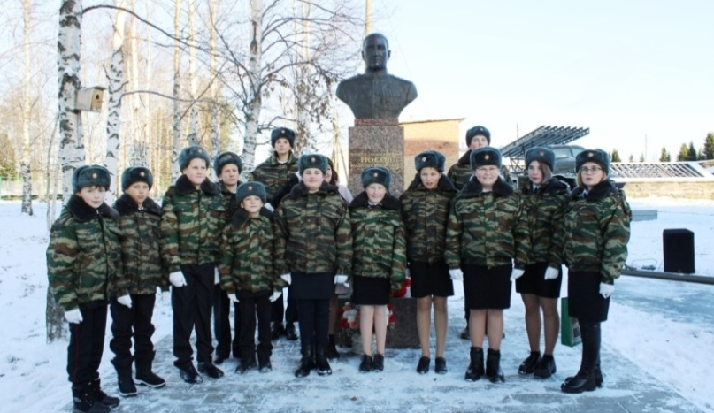
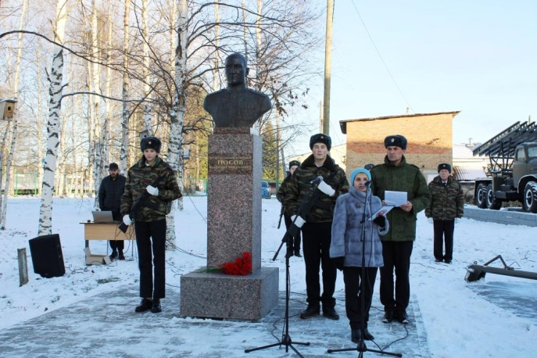
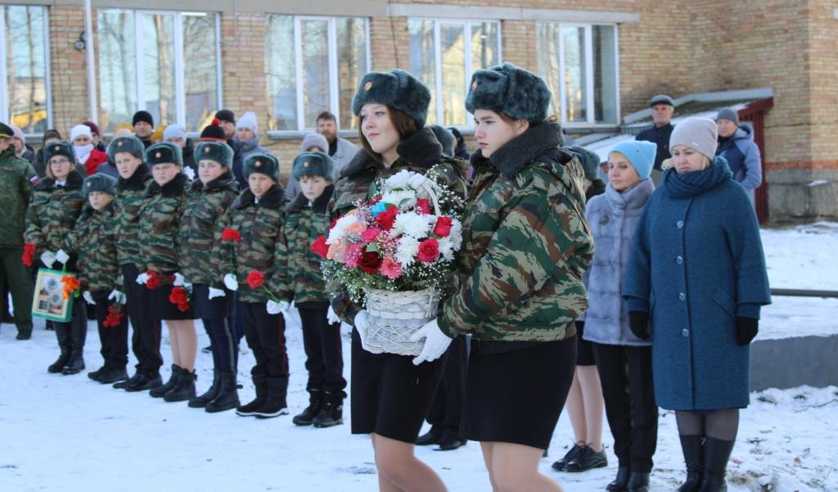
Со словами напутствия в видеообращении к кадетам обратились наши ребята, призванные по частичной мобилизации, из пунктов боевого слаживания. Поддержать школу на церемонию прибыл заместитель министра образования Республики Коми Александр Борисович Пасечник. В своем обращении Александр Борисович, будучи сам ветераном войны в Афганистане, отметил огромную роль нашей школы в подготовке защитников Отечества, что наглядно показали события специальной военной операции. От имени главы Республики Коми Владимира Викторовича Уйбы в школу был передан портрет Героя России Владимира Носова. Руководитель администрации Усть-Цилемского района, Николай Митрофанович Канев поздравил кадет-новобранцев со вступлением в кадетское движение и поблагодарил офицерский и преподавательский состав школы за многолетнюю работу по военно-патриотическому воспитанию подрастающего поколения. Духовный наставник школы отец Алексей напомнил о защитниках Родины, которые стали не только историческими героями, но и православными святыми. Отче благословил кадет на благое начинание во славу народа и государства. Военный комиссар района Олег Алексеевич Носов от имени военного ведомства поздравил кадет с вступлением в ряды кадетского движения, призвал быть достойными своих старших товарищей, отважно защищающих Родину в сложное для страны время. По традиции, после завершения церемонии присяги, прошел памятный митинг. В этом году участники мероприятия собрались у совсем недавно открытого в школьном сквере памятника Герою России Владимиру Носову.С пожеланиями помнить своих героев к присутствующим обратились председатель районного Совета ветеранов Павел Ананьевич Дуркин, глава сельского поселения «Коровий Ручей» Александр Николаевич Усачев, начальник управления образования Усть-Цилемского района Елена Григорьевна Талеева. От генерального директора «ЛУКОЙЛ-Коми» Александра Сергеевича Голованева, его заместителя по связям с общественностью, депутата Государственного Совета Республики Коми Евгении Михайловны Лясковской участников митинга приветствовала Надежда Воробьева.Со словами напутствия выступили руководитель делегации кадет Щельяюрской школы Ижемского района Татьяна Семеновна Сметанина, представитель родительского сообщества школы Ольга Анатольевна Кирьянова.В завершении митинга все участники почтили минутой молчания память всех, кто сложил головы, защищая Родину, после чего прошла церемония возложения цветов к подножию монумента герою.
Тираж: 50 экземпляров.
169488, Республика Коми,
Усть – Цилемский район, с. Коровий Ручей, ул. Школьная, 1
тел/факс (82141)99-5-31
Редактор: А.Г. Тиранов–зам. директора по ВР

Корректор: Торопова Е.В.
Верстка: Гриффитс Г.К.

